《51商城》程序使用说明
51商城项目分为网站前台和后台两个部分，下面将分别介绍这2个部分的使用。

网站前台
在虚拟环境中启动程序后，使用浏览器访问“http://127.0.0.1:5000”即可进入网站前台首页。如图1所示。
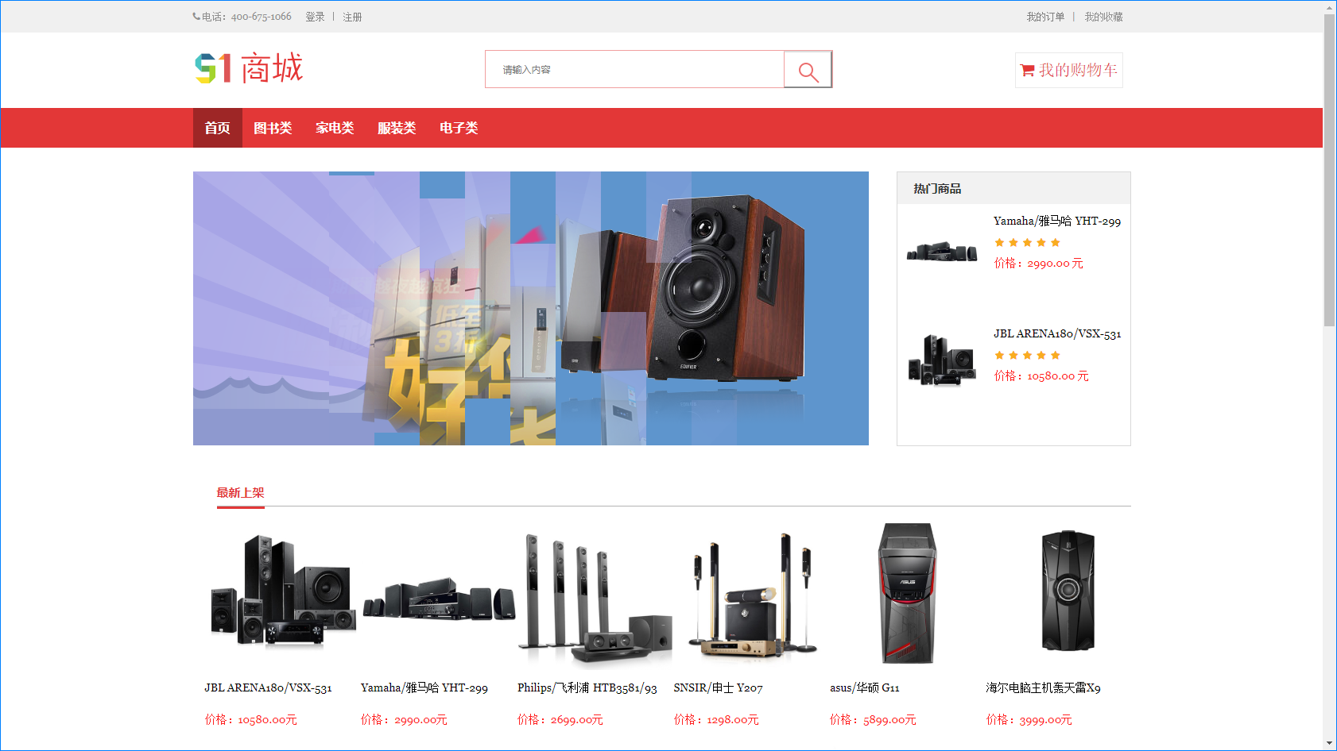
图1 首页
单击首页左上角“注册”按钮，进入注册页面，如图2所示。注册完成后，进入登录页面，如图3所示。
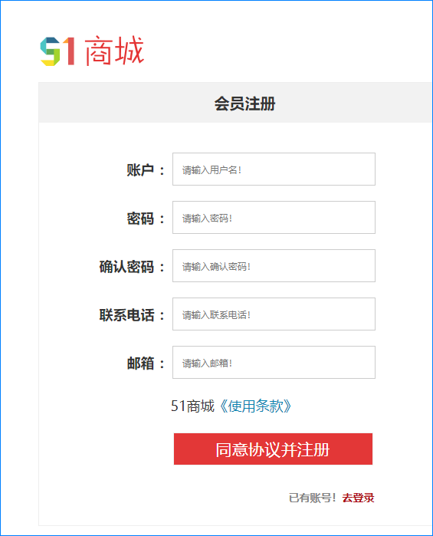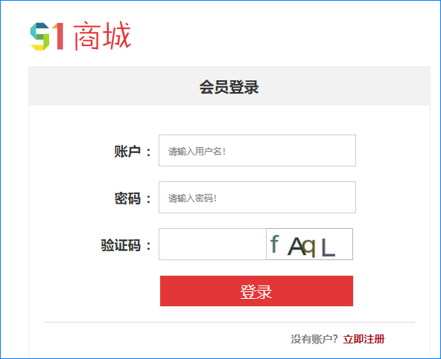
图2 注册页面 图3 登录页面
登录成功后，可以在首页选择商品，也可以通过顶部导航栏分类选择商品。选择商品时，可以将鼠标悬浮到商品图片处，此时会在图片右下角显示一个购物车按钮，如图4所示，单击购物车按钮，将商品加入购物车，如图6所示。
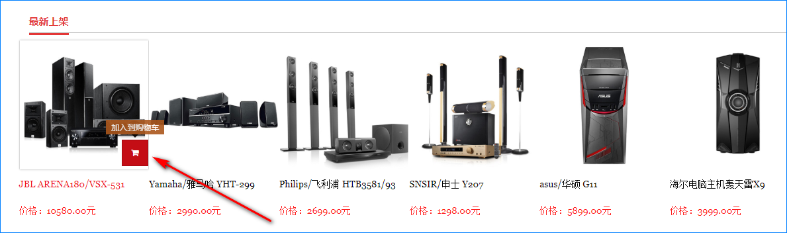
图4 加入购物车
另外，还有一种添加商品到购物车的方法，即可以单击商品图片，进入到商品详情页，如图5所示。
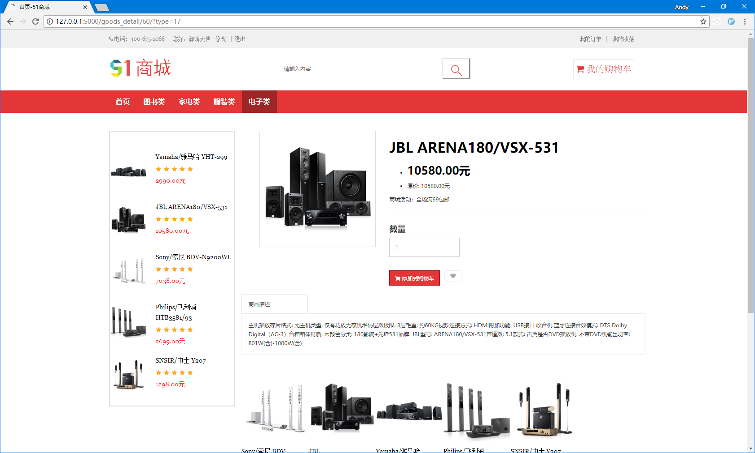
图5 商品详情页
在商品详情页，可以更改商品数量（默认为1），然后单击“添加到购物车”按钮，即可进入购物车页面，如图6所示。
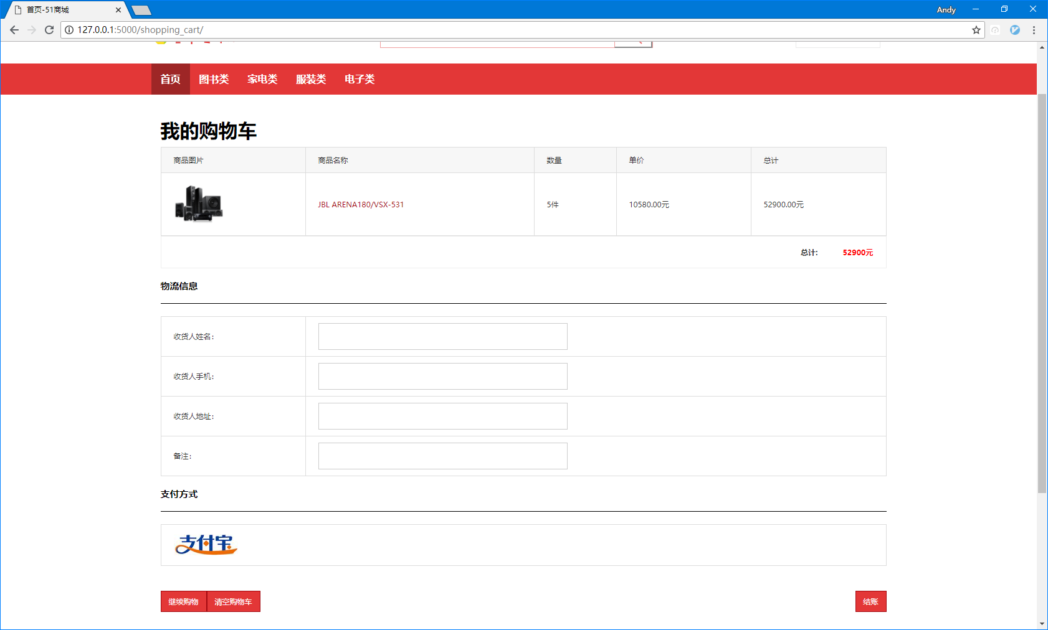
图6 购物车页面
在购物页面，需要填写物流信息，也可以清空购物车。单击“结账”按钮，即可进入支付宝扫码支付页面，如图7所示。
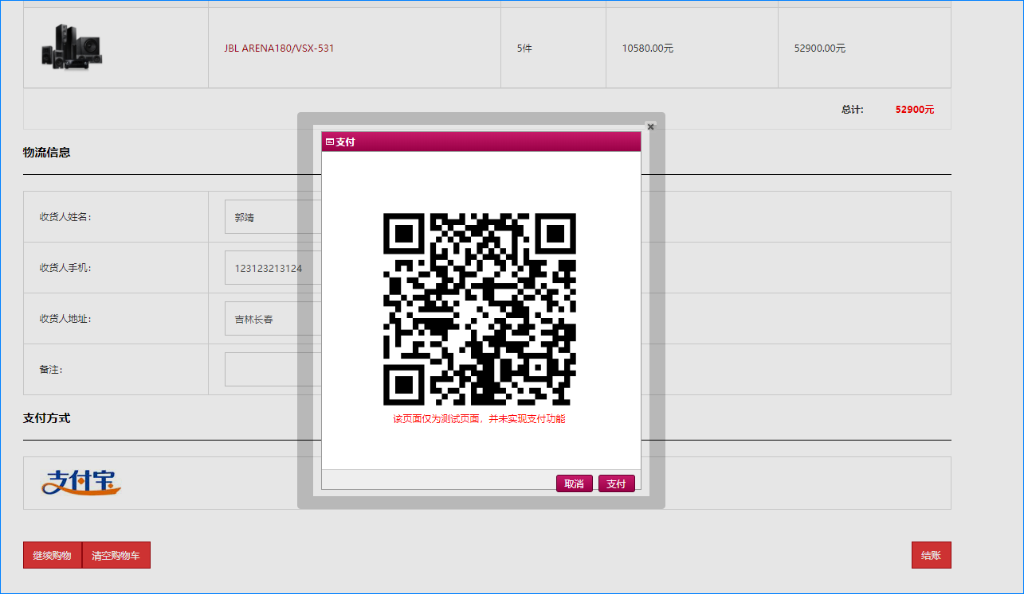
图7 支付宝扫码页面
本项目为本地项目，不包含线上支付功能，单击“支付”按钮，则默认用户已经支付成功。单击网站右上方的 “我的订单”，可以查看用户订单，如图8所示。
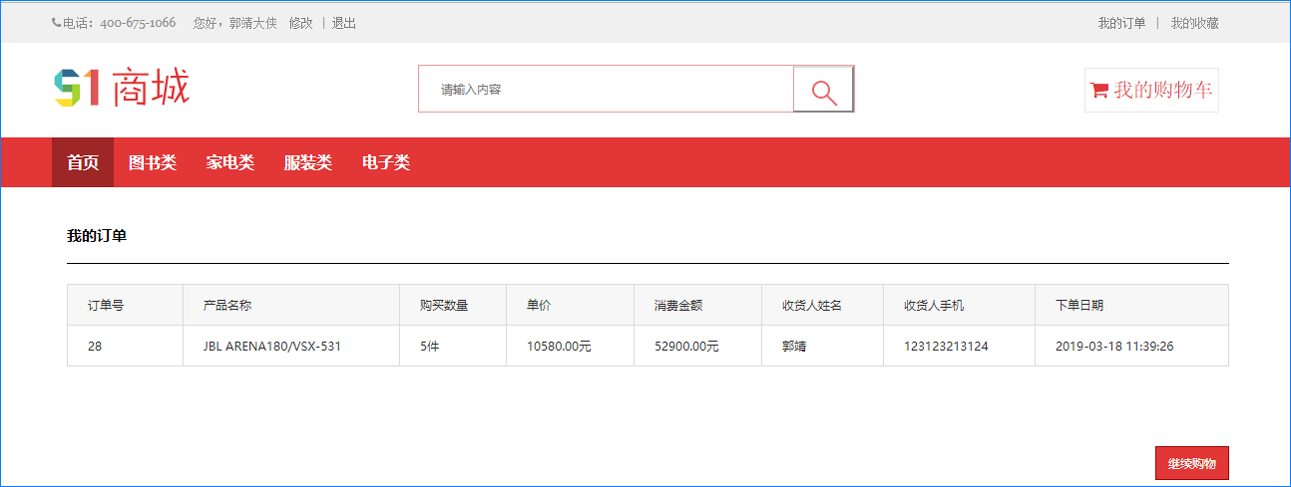
图8 订单页面
此外，用户还可以在顶部搜索栏根据商品名称模糊查询商品，如图9所示。搜索结果如图10所示。

图9 搜索商品
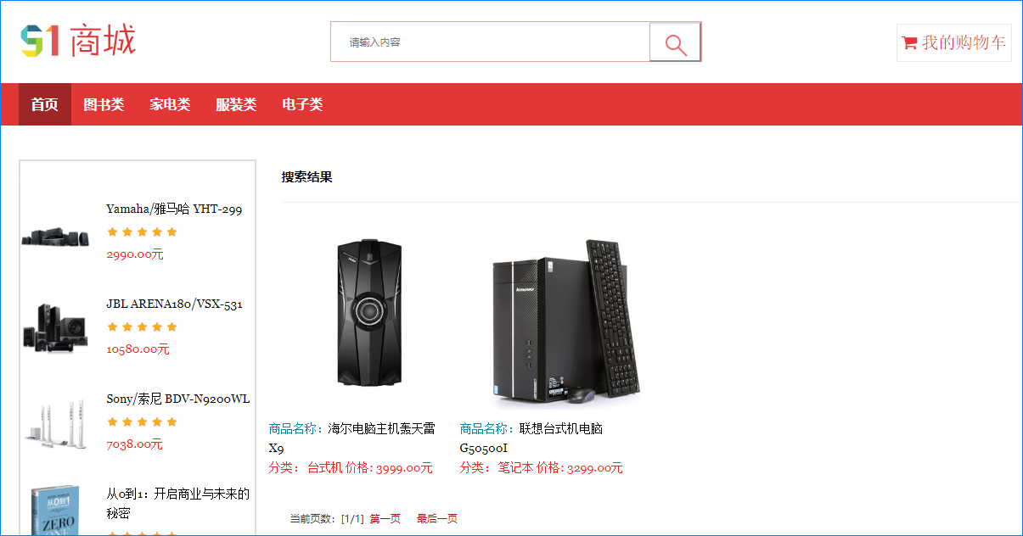
图10 商品搜索结果

网站后台
后台管理账号： mr
后台管理员密码：mrsoft
在浏览器中输入网址”http://127.0.0.1:5000/admin/login/” 即可访问网站后台登录页。如图11所示。
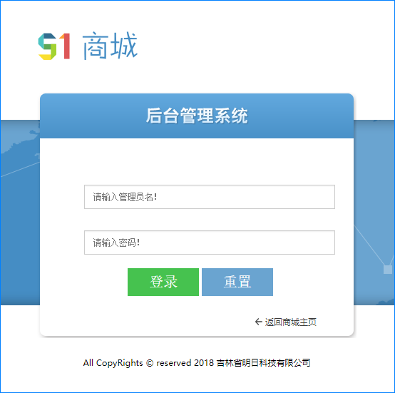
图11 后台登录页
登录成功后，进入后台首页，运行效果如图12所示。
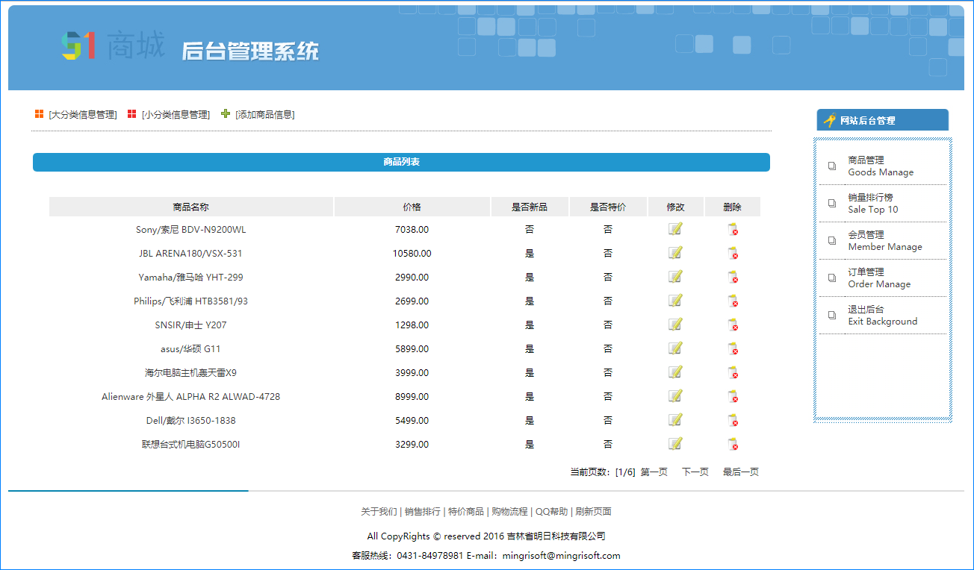
图12 后台首页
单击顶部菜单的“大分类管理”和“小分类管理”，可以管理大分类和小分类。例如，“图书—>管理”和“图书—>小说”中，图书就是大分类，管理和小说都是该大分类下的小分类。图13和图14分别为大分类管理和小分类管理页面。
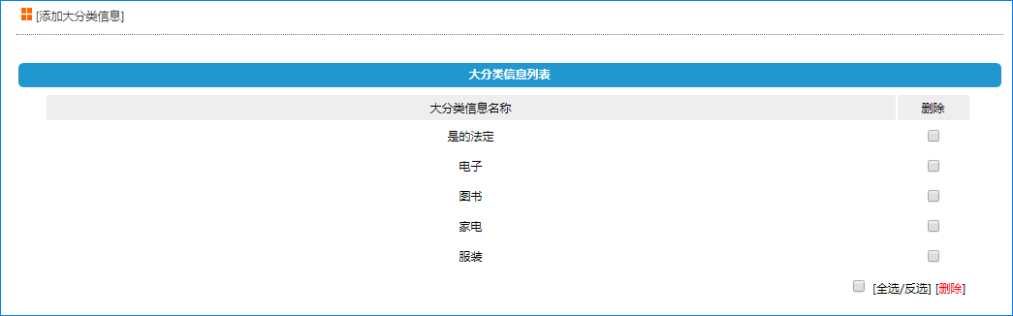
图13 大分类管理
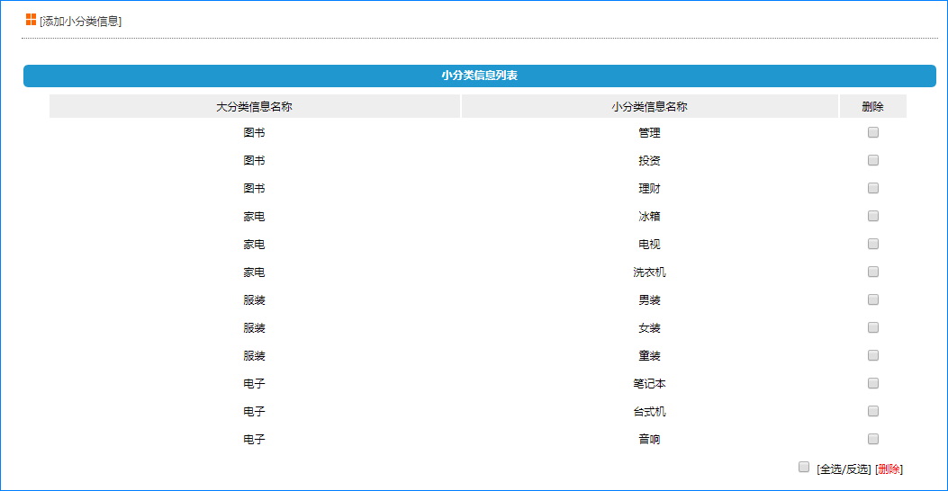
图14 小分类管理
添加商品前，需要选择对应的大分类和小分类。此外，在添加图片文件时，需要添加商品的图片路径。现将图片拷贝到“app\static\images\goods”路径下，如图15所示。
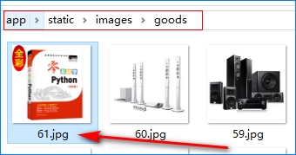
图15 拷贝图片到指定目录
然后，在添加商品表单的“图片文件”处填写图片的名称，如图16所示。
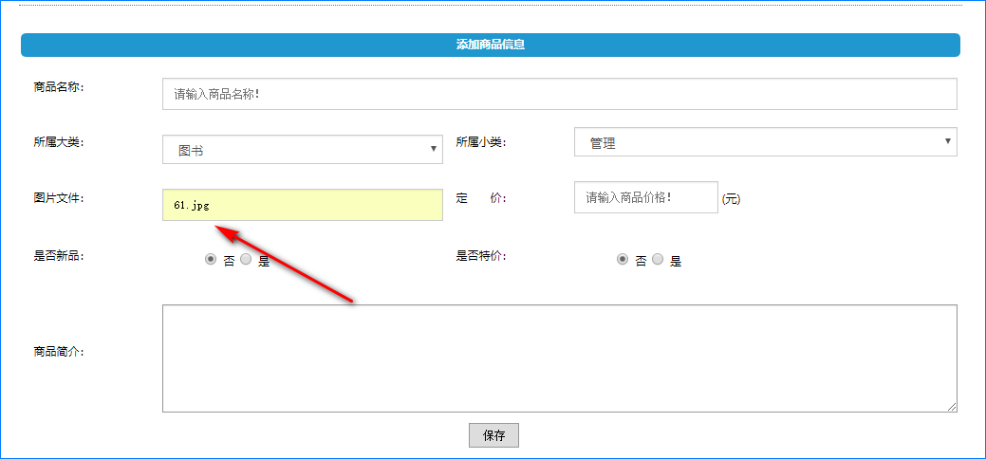
图16 添加商品
当单击右侧菜单栏时，会显示对应的页面，菜单如图17所示。
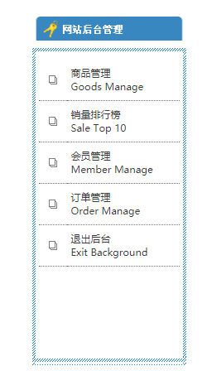
图17 后台菜单

